【商簡B】【商標註冊證副本申請書】

【案號類別】 申請案號
【案號】 097020001
【事務所或申請人案件編號】 TW-0030
【商標或標章名稱】 王大明立體標章圖
【商標或標章種類】 商標
【申請註冊證副本形式】 紙本

【商標或標章圖樣】


【國籍】 US美國
【中文姓名】 李,芳宜

【國籍】 VN越南
【中文姓名】 王,大明

【中文姓名】 丁,大中

【申請內容】
- 欲申請本案中文證明書1份，檢附商標圖樣4張。

- 指定使用商品(服務)中文名稱：
無酒精飲料；提神飲料；啤酒；麥芽啤酒；礦泉水；水果飲料和果汁。

【繳費資訊】
【繳費金額】 500
【收據抬頭】

【附送書件】
【基本資料表】 Contact.pdf
【委任書】 PowerAttorney.pdf

【本申請書所填寫之資料確係申請人提供-且據申請人稱-該等資料均為真實】
【本申請書所檢送之PDF檔或影像檔與原本或正本相同】

【第1個視圖】

【第2個視圖】
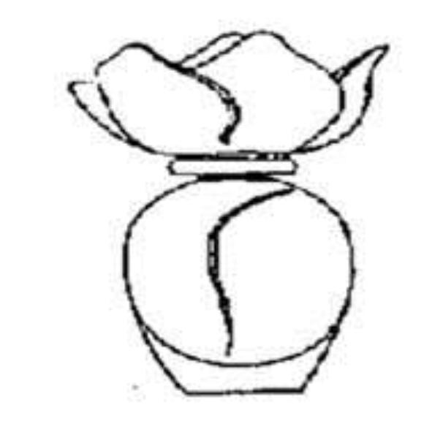

【第3個視圖】


【第4個視圖】
